[Int J Oncol论文细胞活力实验图片重叠，编辑致歉读者](https://mp.weixin.qq.com/s?__biz=MzIxMDEwNDU1OA==&mid=2647881872&idx=3&sn=d753eb3a17ec4e6154470873f3659b7e&chksm=8e869306d04b5aff497f7b5c2c63edd1cad78d517a042e13183e74946dff84689a498d9a2c5e&scene=126&sessionid=1741971483)

原创  sleuth[Pubpeer](javascript:void(0);)2025-03-08 12:41:32新加坡

 **提示**：**欢迎点击上方「Pubpeer」↑关注我们！**

编者按

**最新、最快、最真实的科研匿名评价论文报道；关注高校院所科研生态，欢迎提供新闻线索。联系邮箱：Pubpeer@qq.com**



近日，一篇发表在《国际肿瘤学杂志》（*International Journal of Oncology*）上的研究论文被撤稿。该论文发表于 2014 年，影响因子为 4.5（Q1），论文题目为 “Feroniellin A-induced autophagy causes apoptosis in multidrug-resistant human A549 lung cancer cells” ，研究团队来自多个单位，包括泰国朱拉隆功大学、韩国釜山国立大学、加拿大卡尔加里大学等。

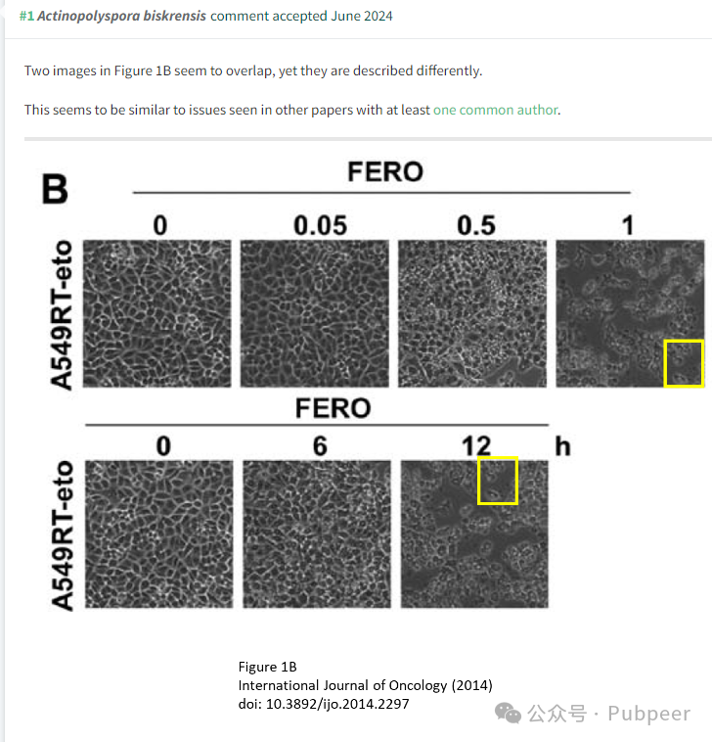

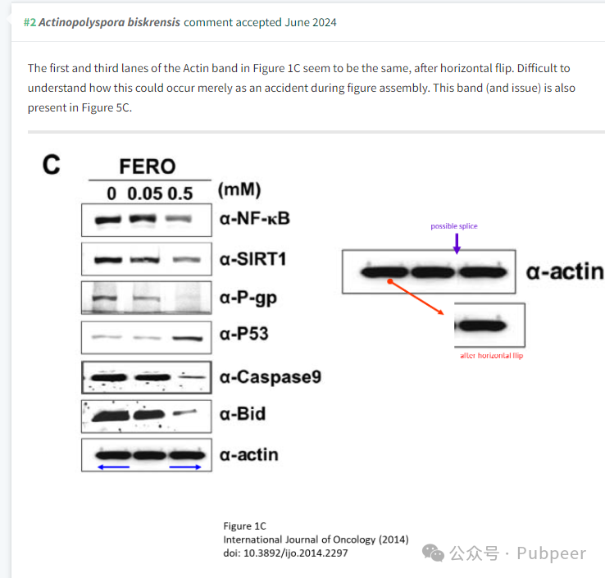

2025 年 3 月 7 日，该杂志发布了撤稿声明。事情源于一位细心的读者发现论文中细胞活力实验图 1B 里的一对图片面板（即 A549T - eto/FERO, 1 mM 和 FERO, 12 h 面板）部分重叠，数据疑似来源于同一原始资料。编辑部随后独立审查数据，又在图 1B 中发现另一对重叠图片面板，而且在不同的图（图 1C 和 3B）中，α - P - 糖蛋白印迹数据极为相似，图 1C 和 3B 中对照数据的 α - 肌动蛋白条带连续性似乎存在拼接或中断现象，而在这些图中其他感兴趣的蛋白质部分并未出现此情况。

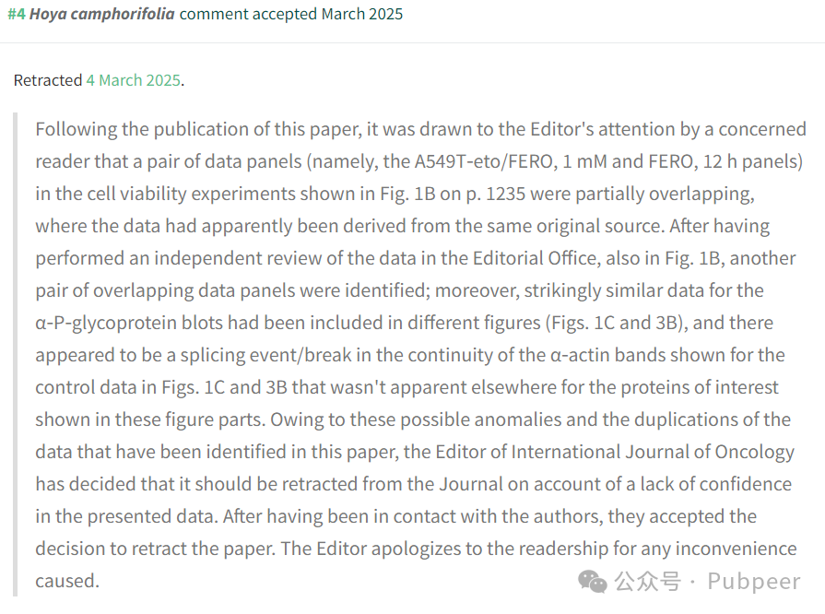

由于这些可能存在的异常以及图片重复问题，《国际肿瘤学杂志》编辑对论文数据缺乏信心，决定撤稿。与作者沟通后，作者接受了撤稿决定。编辑就此事向读者致歉，称给大家带来了不便。

https://pubpeer.com/publications/48441AC1ACBDEA1264595C0A616C09?

来源：公众号pubpeer原创，文章涉及作者姓名都为音译名字；转载贴子请注明出处，若没注明pubpeer公众号出处，构成侵权。





声明：转载此文是出于传递更多信息之目的。若有来源标注错误或侵犯了您的合法权益，请作者持权属证明与本网联系，我们将及时更正、删除，谢谢

**Pubpeer，专注科研工作者。关注请长按上方二维码。投稿、合作、转载授权事宜请联系本号，回复2025，微信ID：BikElisabeth  或邮箱：Pubpeer@qq.com**